# 题目

给定一个正整数 n，将其拆分为至少两个正整数的和，并使这些整数的乘积最大化。 返回你可以获得的最大乘积。

**示例 1:**

输入: 2

输出: 1

解释: 2 = 1 + 1, 1 × 1 = 1。

**示例 2:**

输入: 10

输出: 36

解释: 10 = 3 + 3 + 4, 3 × 3 × 4 = 36。

**说明:** 你可以假设 n不小于2且不大于58。

# 分析

## 方法一：暴力破解

复杂度分析

时间复杂度：O(N^2)，对于每一个i调用一次递归，递归的时间复杂度为O(N)，故时间复杂度为O(N^2)。

空间复杂度：O(N^2)。

## 方法二：记忆化技术

**思路：**

**代码：**

**复杂度分析**

时间复杂度：O(N^2)，原因同上，时间复杂度仍然为 O(N^2)，只是采用记忆化减少部分计算时间。

空间复杂度：O(N)。使用了数组f。

（记忆化技术 相关题目：70.爬楼梯，509.斐波那契数）

记忆化搜索也叫“备忘录法”，它从类似上边树形图结构中的F(n)出发，逐步递归到已知值F(2)，可以理解成为自顶向上的解决办法。

## 方法二：动态规划

**思路：**

建立一维动态数组dp：

边界条件：dp[1] = dp[2] = 1，表示长度为2的绳子最大乘积为1；

状态转移方程：dp[i] = max(dp[i], max((i - j) * j, j * dp[i - j]))，可以这样理解：

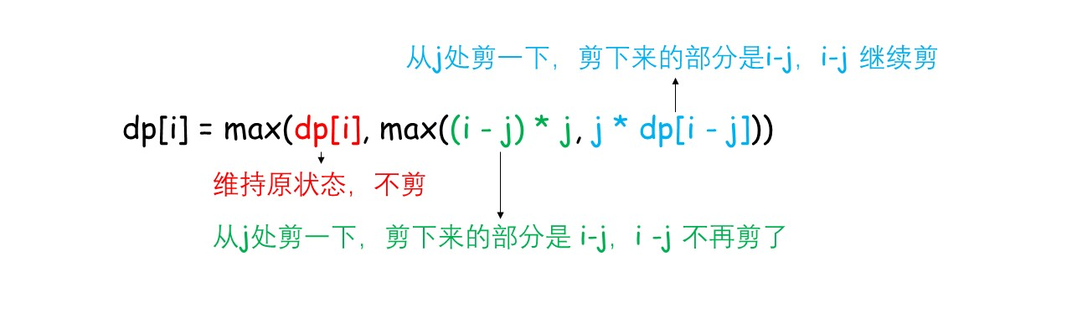

**代码：**

class Solution {

public:

int integerBreak(int n) {

int dp[60]={0};

dp[2]=1;

for(int i=3;i<=n+1;i++)

{

for(int j=1;j<i;j++)

{

dp[i]=max(dp[i],max((i-j)*j,j*dp[i-j]));

}

}

return dp[n];

}

};